Tuto séances partagées

- Présentation
Ce projet de « séances partagées » a été mis en place par la Ligue Île-de-France de Triathlon ainsi que les clubs de la région, afin de centraliser les entrainements durant ce deuxième confinement. L’objectif des « séances partagées » est de créer un espace intuitif et simple d’utilisation pour les clubs afin de réserver un créneau pour leur séance d’entrainement en visio.
Les séances seront partagées en direct sur Google Meet, par conséquent, assurez-vous au préalable d’avoir un compte Google.
- Remplir le Google Form
Tout d’abord, il vous faut remplir le Google Form (https://forms.gle/fNKZ6uXcErfn3ejo7), afin que nous puissions répertorier tous les clubs qui participent à cette initiative grâce à l’adresse mail que vous aurez inscrit.
- Consulter l’agenda Séances Partagées / Créneaux
Afin d’avoir accès à l’agenda Séances Partagées - Créneaux en bas à gauche de votre écran comme ci-dessous, il faut cliquer sur le lien que vous avez reçu par mail, et accepter d’ajouter ce calendrier au votre. Lorsque cela est fait, cliquez sur le carré à côté de Séances Partagées - Créneaux afin de consulter tous les créneaux déjà réservés par les autres clubs.
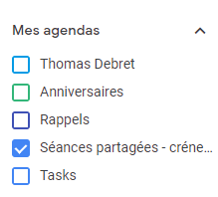

- Réserver son créneau de séance
Afin de réserver son créneau, vérifiez tout d’abord qu’au même moment il n’y ait pas de séance du même thème. Si ce n’est pas le cas, il vous suffit de cliquer sur « Créer » en haut à gauche de votre écran.
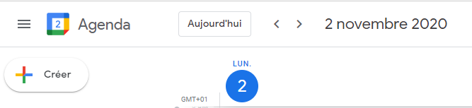
Cette fenêtre va alors s’afficher :
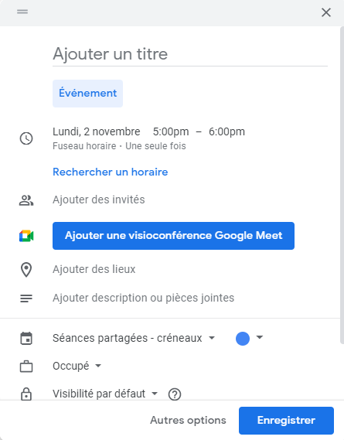
Ajoutez un titre à votre séance, en respectant la codification suivante :
Type de séance – Catégorie (mini-poussin – benjamin / minime – cadet / Débutant/ Courte Distance/ Longue Distance)

Il est important de respecter cette codification pour que tout le monde s’y retrouve facilement.
Ajoutez ensuite la date, ainsi que le créneau horaire de l’événement (1h maximum pour ceux qui possèdent la version gratuite).
Cliquez ensuite sur

Dans la description, précisez si du matériel est nécessaire, ou si d’autres informations vous semblent importantes.
Prenez soin de bien sélectionner « Séances Partagées – créneaux » afin que cela s’affiche pour tout le monde. Comme ci-dessous :
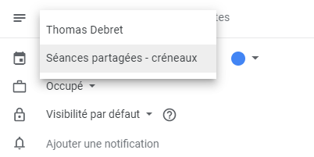
Il ne vous reste plus qu’à enregistrer l’événement. Celui-ci devrait ensuite s’afficher dans le calendrier à la date et à l’heure que vous avez indiquée. Pensez à bien vérifier que l’événement s’affiche correctement.

- Lancer la séance visio – lancer l’enregistrement pour le replay
Pour lancer la séance en visio, cliquez sur le créneau que vous avez créé.
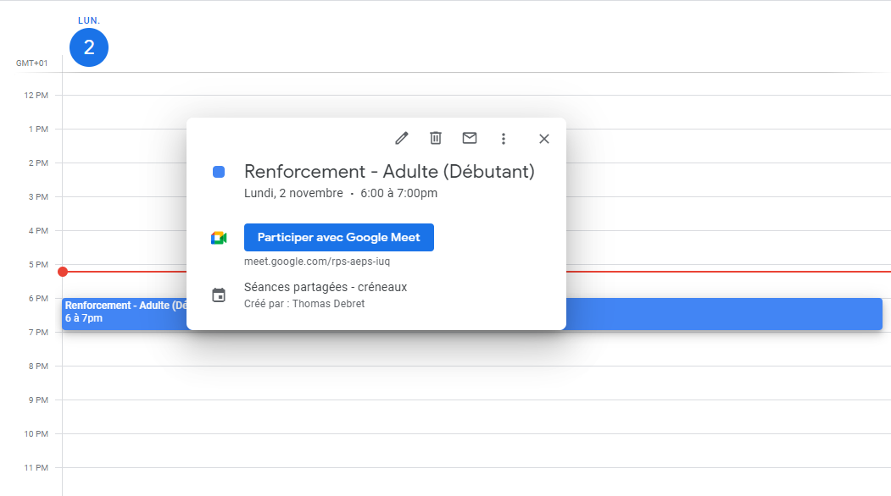
Cliquez sur « Participer avec Google Meet » pour vous diriger vers Google Meet.
Pour ceux qui n’ont jamais utilisé Google Meet, un guide est disponible à cette adresse :
https://support.google.com/a/users/answer/9282720?hl=en

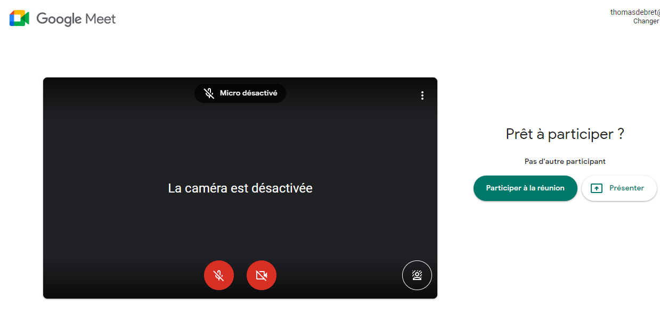
Cliquez sur Participer à la réunion, puis celle-ci débutera. Vous devrez ensuite accepter manuellement les personnes souhaitant rejoindre votre séance. Un message s’affichera au milieu de votre écran et vous aurez le choix de l’accepter ou de la refuser.
Si vous souhaitez enregistrer votre séance et que celle-ci soit disponible en replay, vous pouvez utiliser l’option native de Google Meet (uniquement pour ceux qui possèdent la suite Google). Si vous n’avez pas la version payante, alors vous pouvez utiliser ce site internet gratuit : https://www.apowersoft.fr/apowersoft-enregistreur-decran-gratuit
Ce lien dirige vers un guide pour se servir de cet outil.
- Arrêter la visio / arrêter l’enregistrement écran
La séance est terminée ? Cliquez sur le téléphone rouge en bas de l’écran pour finir la visio.
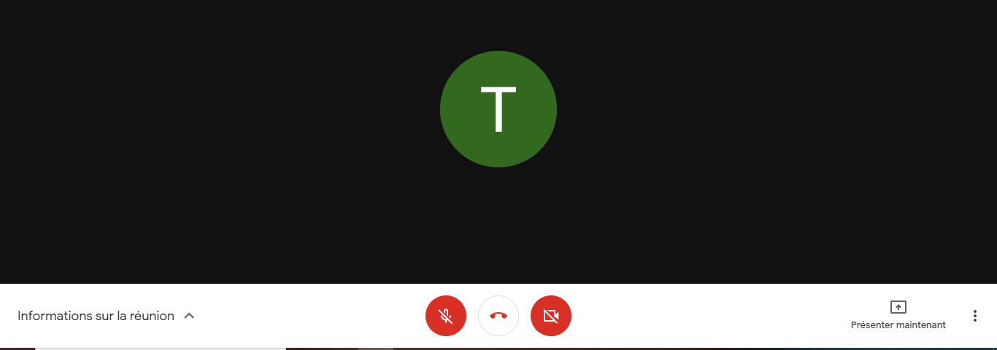
Si la séance était enregistrée, n’oubliez pas dans le même temps de stopper la diffusion de celle-ci.
- Envoyer le replay de votre vidéo pour qu’elle soit postée sur le site
Pour que votre séance soit disponible en replay sur le site de la ligue, envoyez votre enregistrement via wetransfer (https://wetransfer.com/) à l’adresse mail contact@idftriathlon.com.

